测试界面设计文档如下：

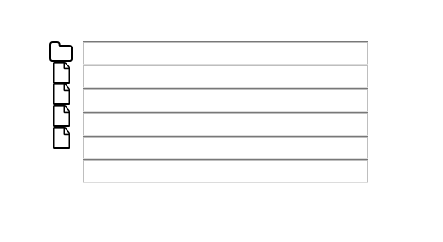

1. 左边的是用例文件夹，下面的每个文件都是单独的用例。软件打开文件夹后，点击用例文件即可将用例文件解析为文本显示在右边。
2. 每个编辑框都有自己的属性：

预置数据：程序启动前需要设置的数据。例如在一种测试场景中需要在数据库中设置数据，或者需要读文件。例如动态设置通信端口等。它的属性暂时有一下几种：

1. 预置文件。
2. 预置sql。
3. 预置nosql。

程序执行：

设置调用程序：数据设置好了以后开始调用进程。暂时支持http接口，或者是直接调用进程。其属性有：

1. HTTP接口
2. 普通进程接口。

结果检查：接口被调用后对输出的检查。

1. 接口返回值检查。
2. 关系数据库检查。
3. 非关系数据库检查。
4. 文件检查。

测试场景复原：测试结束后将之前预置的数据撤回。

例如添加一个预置文件的编辑框，那么最终是需要把它存到 Excel里，会存到一个set_file的表中（没有则新建一个）。执行的时候pyhon脚本会读取里面的信息，去创建这个文件。

例如文件编辑框里需要填：

type：[xxx]

data：[xxx]

host：[xxx]

port: [xxxx]

src_file:[xxx]

pwd:[xxx]

des_file:[xxxx]

write_way:[xxx]